图形的旋转--知识讲解
【学习目标】
1、掌握旋转的概念，探索它的基本性质，理解对应点到旋转中心的距离相等、对应点与旋转中
心连线所成的角彼此相等的性质；
2、能够按要求作出简单平面图形旋转后的图形，并能利用旋转进行简单的图案设计.
【要点梳理】
要点一、旋转的概念
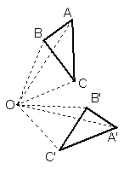
把一个图形绕着某一点O转动一个角度的图形变换叫做旋转..点O叫做旋转中心，转动的角叫做旋转角(如∠AO A′),如果图形上的点A经过旋转变为点A′，那么，这两个点叫做这个旋转的对应点.

要点诠释：旋转的三个要素：旋转中心、旋转方向和旋转角度.
要点二、旋转的性质
(1)对应点到旋转中心的距离相等（OA= OA′）；
(2)对应点与旋转中心所连线段的夹角等于旋转角；
(3)旋转前、后的图形全等(△ABC≌△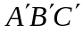).
要点诠释：图形绕某一点旋转，既可以按顺时针旋转也可以按逆时针旋转.
要点三、旋转的作图
在画旋转图形时，首先确定旋转中心，其次确定图形的关键点，再将这些关键点沿指定的方向旋转指定的角度，然后连接对应的部分，形成相应的图形．
要点诠释：
作图的步骤：
(1)连接图形中的每一个关键点与旋转中心；
(2)把连线按要求（顺时针或逆时针）绕旋转中心旋转一定的角度（旋转角）；
(3)在角的一边上截取关键点到旋转中心的距离，得到各点的对应点；
(4)连接所得到的各对应点.
【典型例题】
类型一、旋转的概念与性质
1. 如图，把四边形AOBC绕点O旋转得到四边形DOEF. 在这个旋转过程中：
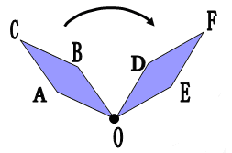
（1）旋转中心是谁?
（2）旋转方向如何?
（3）经过旋转,点A、B的对应点分别是谁？
（4）图中哪个角是旋转角？
（5）四边形AOBC与四边形DOEF的形状、大小有何关系？
（6） AO与DO的长度有什么关系？ BO与EO呢？
（7）∠AOD与∠BOE的大小有什么关系？

【答案与解析】
（1）旋转中心是点O；（2）旋转方向是顺时针方向；（3）点A的对应点是点D,点B的对应点是点E;(4)∠AOD和∠BOE;(5) 四边形AOBC与四边形DOEF的图形全等，即形状一致，大小相等；
（6）AO=DO,BO=EO;(7)∠AOD=∠BOE.
【总结升华】通过具体实例认识旋转，了解旋转的概念和性质.
举一反三
【变式】 如图所示：O为正三角形ABC的中心．你能用旋转的方法将△ABC分成面积相等的三部分吗？如果能，设计出分割方案，并画出示意图．
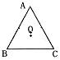

【答案】下面给出几种解法：
解法一：连接OA、OB、OC即可．如图甲所示；
解法二：在AB边上任取一点D，将D分别绕点O旋转120°和240°得到D₁、D₂，连接OD、OD₁、OD₂即得，如图乙所示．
解法三：在解法二中，用相同的曲线连结OD、OD₁、OD₂ 即得如图丙所示
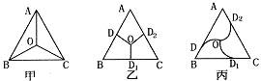
2.（2015•枣庄）如图，边长为1的正方形ABCD绕点A逆时针旋转45°后得到正方形AB₁C₁D₁，边B₁C₁与CD交于点O，则四边形AB₁OD的面积是（ ）
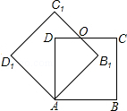 A． B． C． 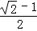 D． ﹣1
【思路点拨】连接AC₁，AO，根据四边形AB₁C₁D₁是正方形，得出∠C₁AB₁=∠AC₁B₁=45°，求出∠DAB₁=45°，推出A、D、C₁三点共线，在Rt△C₁D₁A中，由勾股定理求出AC₁，进而求出DC₁=OD，根据三角形的面积计算即可．
【答案】D.连接AC₁，
∵四边形AB₁C₁D₁是正方形，
∴∠C₁AB₁=×90°=45°=∠AC₁B₁，
∵边长为1的正方形ABCD绕点A逆时针旋转45°后得到正方形AB₁C₁D₁，
∴∠B₁AB=45°，∠DAB₁=90°﹣45°=45°，
∴AC₁过D点，即A、D、C₁三点共线，
∵正方形ABCD的边长是1，
∴四边形AB₁C₁D₁的边长是1，
在Rt△C₁D₁A中，由勾股定理得：AC₁==，则DC₁=﹣1，
∵∠AC₁B₁=45°，∠C₁DO=90°，
∴∠C₁OD=45°=∠DC₁O，DC₁=OD=﹣1，
∴S△ADO=×OD•AD=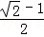，
∴四边形AB₁OD的面积是=2×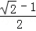=﹣1，故选：D．
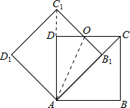
【总结升华】本题考查了正方形及旋转的性质等知识点，主要考查学生运用性质进行计算的能力，正确的作出辅助线是解题的关键．
类型二、旋转的作图
3. 如图，已知△ABC与△DEF关于某一点对称，作出对称中心.
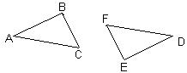 【答案与解析】 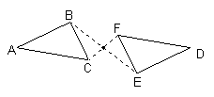
【总结升华】确定关于某点成中心对称的两个图形的对称中心的方法：
⑴利用中心对称的性质：对称点所连线段被对称中心所平分，所以连接任意一对对称点，取这条线段的中点，则该点即为对称中心.
⑵利用中心对称的性质：对称点所连线段都经过对称中心，所以连接任意两对对称点，则这两条线段的交点即为对称中心.
4.（2015•眉山）如图，在方格网中已知格点△ABC和点O．
（1）画△A′B′C′和△ABC关于点O成中心对称；
（2）请在方格网中标出所有使以点A、O、C′、D为顶点的四边形是平行四边形的D点．
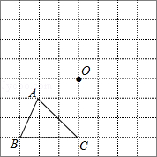
【答案与解析】
解：（1）画△A′B′C′和△ABC关于点O成中心对称的图形如下：
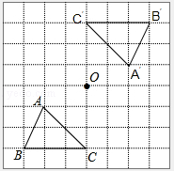

（2）根据题意画图如下：
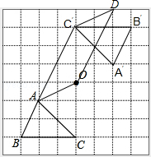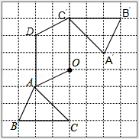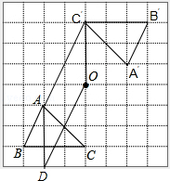
【总结升华】注意旋转中关键点变换的作法，作平行四边形时注意画出所有符合要求的图形．
举一反三
【变式】如图，画出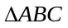绕点逆时针旋转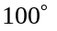所得到的图形．
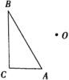
【答案】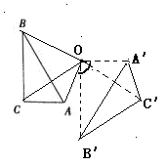
(∠AOA′=∠BOB′=∠COC′=100°)

